Der VCW steht im Halbfinaaaale!

(VCW / Wiesbaden / 17. Januar 2024) Historischer Abend für den VC Wiesbaden – die Mannschaft kann Europa! Die Hessinnen besiegten in ausverkaufter Halle (2.100 verkaufte Tickets) am Platz der Deutschen Einheit AC PAOK Thessaloniki mit 3:0 (25:23, 25:22, 25:22). Auch das Hinspiel hatte das Team von Benedikt Frank, Christian Sossenheimer und Daniel Ramirez am Donnerstag zuvor bereits mit 3:0 für sich entschieden. Der VCW steht zum ersten Mal in seiner Geschichte in einem internationalen Halbfinale – in diesem Fall im CEV Volleyball Challenge Cup. Der VCW zeigte nicht seine allerbeste Leistung, wusste aber in den entscheidenden Momenten, vor allem unter Druck, die Zügel anzuziehen. VCW-Diagonale Izabella Rapacz (Polen) steuerte 12 Zähler bei; die im dritten Satz spielende Celine Jebens kam auf 8 Punkte.
PAOK agierte vor seiner laustarken Fangemeinde (ausschließlich männliche Supporter; auch aus Stuttgart, Troisdorf, Lüdenscheid etc.) besser als im Hinspiel und forderte den VCW mehr, hatte aber über zwei Spiele hinweg keine echte Siegchance. Der VCW tritt nun am 31. Januar im Halbfinale gegen Igor Gorgonzola Novara an. Die Italienerinnen setzen sich mit 3:1 und 3:0 gegen Voluntari Bucharest (Rumänien) durch. Das Rückspiel steigt in Wiesbaden voraussichtlich am 7. Februar, 19.30 Uhr.
Erster Satz
Der VCW machte es sich zu Beginn selbst schwer und schaffte erst bei 1:3 zu punkten. PAOK agierte zunächst konzentrierter. Ein Ausball der Gäste brachte das 7:7. Nach mehrmaligem Ausgleich verschafften sich die Griechinnen wiederholt drei Punkte Vorsprung (10:13, 12:15). Beim 14:17 nahm Benedikt Frank die erste Auszeit. Mit einem Block stellte der VCW kurz darauf vielumjubelt auf 17:17. Jaidyn Blanchfield markierte die erste VCW-Führung (18:17) und auch das 20:17. Nach dem 22:19 durch Rachel Anderson wurde es nochmal eng: 23:22; Frank sorgte mit der zweiten Auszeit für eine Unterbrechung. Einen langen Ballwechsel wusste der VCW nicht zu seinen Gunsten zu entscheiden (23:23). Dann der erste Satzball durch Netzfehler PAOKs! Und wieder ein Eigenfehler der Gäste brachte dann das 25:23 für die Hessinnen. Der VCW hatte wieder einmal am Ende die besseren Nerven. Die Halle brodelte!

Zweiter Satz
Jetzt hatte sich der VCW besser im Griff! Tanja Großer sorgte für das 6:3. Thessalonikis Kashauna Williams schlug zweimal hintereinander in Aus – nun stand es 10:5 für den VCW. Ein Ass durch Zuspielerin Milana Božić brachte das 13:7. Der VCW verschaffte sich wiederholt fünf Punkte Vorsprung; sechs waren es dann erstmals beim 17:11. Dann kam eine kleine Durststrecke – PAOK verkürzte auf 18:16 und 19:18. Ein Hammer von Izabella Rapacz bedeutete das 20:18. Nach dem zweiten Ass von Milana Božić stand es 22:18. Tanja Großer stellte auf 24:19 (fünf Satzbälle), aber Kashauna Williams verhinderte zunächst noch den Satzgewinn. Ein umstrittener Ball wurde für PAOK gewertet (24:22). Dann das erlösende 25:22! Das war das 2:0 – der VCW hatte sich damit tatsächlich ins Halbfinale des CEV Volleyball Challenge Cups gekämpft! Riesenjubel auf dem Parkett und auf den Tribünen.
Dritter Satz
Im letzten Abschnitt durfte Wiesbadens zweite Reihe aufs Feld: Auch Melissa Langegger (Kanada) und Noa de Vos (Niederlande; beide Außenangriff), Jonna Wasserfaller (Mittelblock), Celine Jebens (Diagonal), Pauline Bietau (Zuspiel) und Toni Herpich (Libera) setzten sich gegen die griechischen Profis eindrucksvoll durch! Jonna Wasserfaller markierte das 24:20 (vier Satzbälle). Celine Jebens war es dann vorbehalten, den Sack zuzumachen (25:22 = 3:0).
STATEMENTS
Benedikt Frank: „Wir standen schon unter Druck. Der Gegner hatte sich gut auf uns eingestellt. Wir haben dann ein paar Änderungen zum Ende des ersten und Beginn des zweiten Satzes vorgenommen. Wir hätten es einfacher haben können, wenn wir besser aufgeschlagen hätten. Aber es ist alles aufgegangen, was wir geplant hatten. Und dann kam halt auch PAOK unter Druck. Das war ein unfassbares Volleyballfest, das jetzt gegen den großen Favoriten Novara seine Fortsetzung findet.“
Celine Jebens (2. Diagonale): Wir waren darauf vorbereitet, dass sich PAOK besser präsentiert als im Hinspiel. Es hätte ja auch durchaus knapp werden können. Sie haben tatsächlich im Vorfeld auch gute Scout-Arbeit gemacht und dann im Spiel Schwachstellen bei unserer Annahme genutzt. Anfangs hatten wir Respekt vor der Kulisse. Die griechischen Fans sind schon eine Macht, das war ähnlich wie gegen Galatasaray Istanbul. Beide Siege sind verdient und somit auch der Halbfinaleinzug. Das ist grandios – für uns, für den Club und die Fans.“
NÄCHSTE TERMINE
CEV Challenge Cup | Halbfinale
Hinspiel
30./31. Januar 2024:
Igor Gorgonzola Novara - VCW
(Novara, Pala Igor Gorgonzola Novara)
Rückspiel
7. Februar 2024 (Mittwoch, 19:30 Uhr):
VCW – Igor Gorgonzola Novara
(Wiesbaden, Sporthalle am Platz der Deutschen Einheit)
Livestreaming (+ on-Demand): www.sportdeutschland.tv
1. Volleyball Bundesliga Frauen
20. Januar 2024 (Samstag, 19:00 Uhr): VC Neuwied 77 – VCW
(Neuwied, Sporthalle des Rhein-Wied-Gymnasiums)
27. Januar 2024 (Samstag, 17:00 Uhr): VCW – Rote Raben Vilsbiburg Wiesbaden, Sporthalle am Platz der Deutschen Einheit)
Die Spiele werden live und on-Demand auf der Streaming-Plattform Sport1 extra und auf DYN übertragen.
Tickets: www.vc-wiesbaden.de/tickets

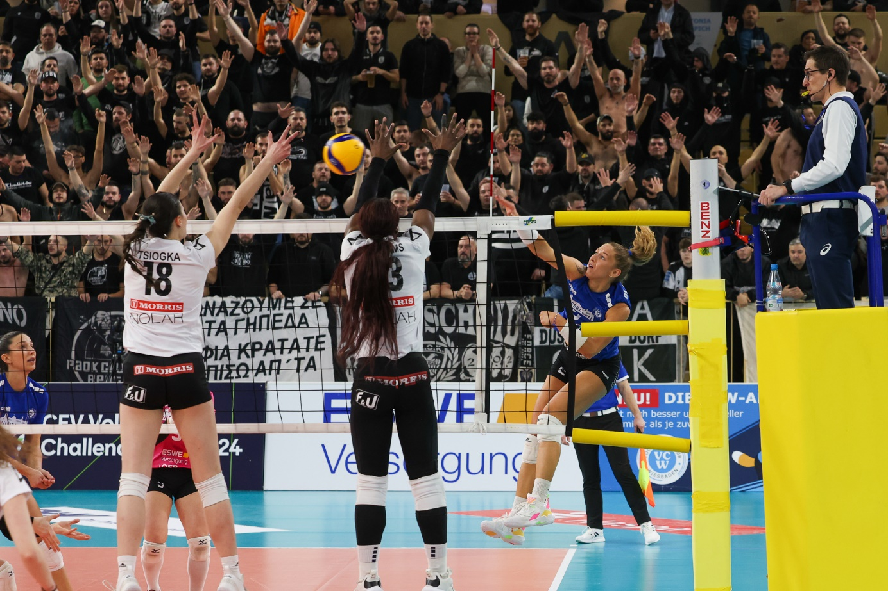 Der VCW steht im Halbfinaaaale!
Foto: Detlef Gottwald | www.detlef-gottwald.de

Über den VC Wiesbaden
Der 1. Volleyball-Club Wiesbaden e.V. wurde 1977 gegründet und ist spezialisiert auf Frauen- und Mädchenvolleyball. Die professionelle Damen-Mannschaft ist seit 2004 ohne Unterbrechung in der
1. Volleyball-Bundesliga vertreten und spielt ihre Heimspiele in der Sporthalle am Platz der Deutschen Einheit, im Herzen der hessischen Landeshauptstadt. Die bislang größten sportlichen Erfolge des VC Wiesbaden sind der Einzug in das DVV-Pokalfinale in der Saison 2012/2013 und 2017/2018 sowie die Deutsche Vizemeisterschaft in der Saison 2009/2010. Auch die erfolgreiche Nachwuchsarbeit ist Teil des VCW. Aktuell bestehen über 30 Nachwuchs-Teams, die in den vergangenen Jahren zahlreiche Titel bei überregionalen Volleyball-Meisterschaften sowie im Beachvolleyball erkämpften. Als Auszeichnung dafür erhielt der VC Wiesbaden im Jahr 2016 das „Grüne Band“ des Deutschen Olympischen Sportbundes (DOSB). Der VC Wiesbaden ist Lizenzgeber der unabhängigen VC Wiesbaden Spielbetriebs GmbH, die die Erstliga-Mannschaft stellt. Der Verein ist zudem Mitglied der Volleyball Bundesliga (www.volleyball-bundesliga.de) sowie des Hessischen Volleyballverbands (www.hessen-volley.de). Das Erstliga-Team wird präsentiert von den Platin-Lilienpartnern ESWE Versorgung (www.eswe.com) und OFB Projektentwicklung (www.ofb.de).
Text- und Bildmaterial stehen honorarfrei zur Verfügung – beim Bild gilt Honorarfreiheit ausschließlich bei Nennung des Fotografen. Weitere Pressemitteilungen und Informationen unter: www.vc-wiesbaden.de

